淡江時報 第 1166 期
學院系所自辦畢典 各顯特色熱鬧紛呈
學生大代誌
又到鳳凰花開的時候，仲夏夜的蟬鳴演奏著畢業的驪歌，7學院各系舉辦屬於自己的畢業典禮，播放影片、師長撥穗、頒發各種獎項，熱鬧不已。

<br />

#### 文學院小畢典 系友出席分享經驗

【記者黃國暉、林曉薇、歐靜汶淡水校園報導】文學院中文、歷史、資圖、大傳及資傳5系，6月3日當天分別在文學館及傳播館舉辦小畢典，中文系主任周德良及大四導師黃文倩、謝旻琪出席畢典，為學生撥穗，系友會會長黃興隆與秘書長陳志洋亦出席，歡迎畢業生即將成為系友。歷史系小畢典中主任高上雯祝福同學鵬程萬里，副教授李其霖、林嘉琪出席，現場頒發本屆畢業專題前三名的得獎畢業生。

<br />

資圖系畢業典禮，系主任林雯瑤、導師、畢業生及家長到場參與，教室內外彩球飄飄，空氣中充滿歡樂氣氛，播放資圖系師生四年來的影片回顧，林雯瑤致詞表示，人生絕對不可能一帆風順，會遭遇苦難、挫折、挑戰甚至背叛，如果覺得痛苦，歡迎回資圖娘家走走，相信可以找到新的力量。教授林信成演唱以老歌〈童年〉改編的〈淡江四年〉，歌詞幽默風趣，更讓氣氛嗨了起來。畢業生代表郭承秀、林鈺菱、闕宇暄以圖文方式，感謝老師，並回顧四年求學過程師生互動各種趣事。

<br />

大傳系第37屆實習媒體聯合授證典禮於6月3日中午1時在O101舉行，淡江電視台、淡江影像藝術工坊及淡江之聲，共28位畢業生參加。大傳系主任唐大崙恭喜畢業生，也感謝老師及助教的指導，學生在實習媒體中學到的技巧和合作精神，可以運用在未來。特別來賓第五屆大傳畢業校友、奧美集團董事總經理謝馨慧和大家分享，待過實習媒體的同學，一定比一般同學更堅強，她勉勵同學，很慶幸在媒體學習，出社會可以運用所學經驗、知識和技能解決問題。電視台代表、大傳四林韋君致詞感謝助教及導師們，學長姐的教導及熬夜陪伴剪片，在影棚經歷的點滴都是一輩子的回憶，最後以「感謝您的收看，我是林韋君，淡江新聞，我們未來見」作為致詞結尾，令現場師生及家長感動不已。

<br />

影像藝術工坊畢業生代表、大傳四傅冠澤表示感謝在這幾年協助過他的同學及教導攝影技巧的導師及助教，在影像藝術工坊的這段期間裡學會如何去評論照片的作品，希望學弟妹在明年的顯影季可以拍攝出快樂自豪的展覽。電台畢業生代表、經濟四楊炘旭表示，之前疫情只能線上授證，第一次參加實體授證典禮很幸運，也分享在電台男生人數極少，常被誤會的搞笑趣事。電視台指導老師萬玉鳳獻上一首「真心英雄」（MV），無論遇到什麼困難，都要記住真心，「人若精彩，上天自有安排」。影像藝術工坊指導老師許傳揚表示，同學們在實習媒體中的努力及表現，超越其他。淡江之聲指導老師郭秉讓表示，他相信同學在實習中學習到堅持，現在的努力是在未來遇到困難時的養分。

<br />

資訊傳播學系在傳播館O303舉辦小畢典，現場是十分熱鬧。資傳四畢業生林為明表示，除了撥穗環節的儀式感，看到和自己一起相處四年的同學，在台上真情流露，內心十分感動，有幾位同學更不捨流下難過的眼淚。轉眼間就要畢業了，往後的日子一定會很懷念淡江資傳的時光，小畢典除老師撥穗外，還準備了拍印機，提供畢業生拍照馬上上傳，活動結束前即將回憶照片帶走，拍印的環節也為小畢典增加不少樂趣，也是最好的禮物。

<br />

#### 理學院小畢典 勉畢業生運用專業

【舒宜萍淡水校園報導】理學院包括數學系、物理系、化學系及尖端材料科學學士學位學程，6月3日畢業典禮當天亦各自舉辦畢業典禮，數學系主任余成義為學生一一撥穗，大四導師、教授蔡志群勉勵畢業生，將學校所學數學專業，好好運用於未來工作中。

<br />

物理系這幾年的畢業生，畢業後繼續進修將近四成，到科技業服務約占三成，學術業也有一成左右，主任莊程豪積極尋找企業進行產學媒合，祝福畢業生們：「今日你以淡江為萌（萌芽），明日淡江以你為榮。」

<br />

化學系在化館2樓中庭舉辦小畢典，系主任陳曜鴻及多位教師出席為畢業生一一撥穗，畢業生劉艾倫致詞說，難忘系學會會長任內準備宿營活動，一群人為了晚會練到凌晨，簡直都把化館當家了，睡3小時後迎來的是絞盡腦汁想要搞懂玄學物化……，願畢業生「人生如鎂帶燃燒般耀眼奪目，未來像焰色反應般五彩繽紛。」

<br />

#### 工學院小畢典 謝父母恩 互擁飆淚

【賴映秀、吳沂諠淡水校園報導】工學院除了建築系在校外舉辦畢典之外，各系都在6月3日學校畢業典禮之後，緊接著在校園內舉辦小畢典。家長們熱情參與，甚至有媽媽從布吉納法索趕來，院長李宗翰一一到各系致詞，提醒畢業生感念父母栽培之恩。

化材系4B張羽萱在畢業生致詞時，代替全場同窗感謝爸媽恩情，並邀請畢業生起身抱抱爸媽，剛開始因為靦腆，畢業生沒有動作，直到漸漸有爸媽主動討抱，現場才抱成一團，不少人頓時熱淚盈眶。

<br />

水環系博士班畢業生，來自布吉納法索的谷思佳從2018年唸碩士，接著修博士，在淡江的求學生涯超過5年的時間。為了參加女兒的畢業典禮，她的媽媽特地坐了十幾個小時的飛機，到體育館七樓參與她撥穗授證的時刻，並全程參與了中午12時於E401舉辦的水環系小畢典。谷思佳說媽媽很開心她終於畢業了，希望能找到好工作，繼續留在台灣。

<br />

水環系畢業生代表吳湘琪在致詞中提及，很感謝系上師長們對自己的指教，也感謝四年來陪伴自己的朋友們，「如今的我們畢業了，撐過了所有辛苦的汗水和淚水，請大家給自己一個掌聲，務必告訴自己，我們都是最棒的！」

<br />

土木系於上午11時30分在宮燈教室H117、H118辦理系畢典，撥穗典禮逐一唱名上台由導師撥穗，並個別與導師、主任合照，並致贈紀念品。主任范素玲致詞勉勵畢業生，心胸氣度往上提高，不與身邊的人計較，祝福他們：「夢想成真，也希望世界因為各位的夢想而變得更加美好。」會中安排邀請中鼎工程顧問公司、建國工程、豐譽營造企業來辦理闖關活動，邀請畢業生加入他們的行列，畢業即就業。土木系也別出心裁的設計「畢業生簽名」活動，邀請畢業生簽名在拆卸下來的天花板上，這些天花板已裝回系辦，范素玲說：「將來系友們回來可以找到他們自己的名字。」

<br />

航太系下午1時30分於E819舉辦系上小畢典，分成碩博士班、航太四A、航太四B三個梯次依序進行小畢典流程，皆由系主任蕭富元開場主持、航太系教授們致詞，並播放專屬畢業生們四年來的回顧影片，接著進行的撥穗儀式。

<br />

航太四A畢業生陳子玄受訪表示，大學四年的時光迅速流逝，轉眼間大學畢業了，是人生中相當重要的里程碑。「很開心看見班上同學在這個盛大場合相聚的模樣，代表著我們即將領到大學畢業證書了，大家加油！」

<br />

電機工程學系111學年度畢業典禮借用學生活動中心於中午12時舉辦，約250名學生、家長、系友及教師共襄盛舉。會中邀請工學大家長院長李宗翰、電機系系友會理事長林世仁給予畢業生期勉，最後設置撥穗環節，由各班導師獻予畢業生們最高的祝福。

<br />

<br />

#### 商管學院小畢典 景氣好轉就業順利

【記者林育珊、王薇婷淡水校園報導】商管學院為全校規模最大的學院，擁有12個學系，分別是國企系、財金系、風保系、產經系、經濟系、企管系、會計系、統計系、資管系、運管系、公行系及管科系，皆舉辦各自的畢業典禮。由於各系畢業生人數眾多，均超過百人規模，各自畢業典禮均相當豐富精彩，畢業生們也紛紛在商館、福園前、草坪區、氣球拱門等地，與同學、學弟妹及家人們留下美麗倩影。

<br />

國企系畢業典禮中，系主任劉菊梅致詞表示，畢業離開學校是人生另一個階段的開始，期勉畢業生未來努力讓自己過得更好。國企系大學部分為經貿管理組全英語國際商學組，另有碩士班，畢業人數眾多分3個場地舉行小畢典，畢業典禮參與學生及家長200人到場，由經管四畢業生林子惟代表致詞，師長也為畢業生撥穗並頒獎給畢業生，並安排小遊戲讓學生及觀禮者互動。獲獎畢業生為林希敏、馮雷翔、林志傑、韋朵莉、珍妮等人，許多獲獎者皆為外籍學生。

<br />

風保系畢業典禮邀請畢業生及系友黃坤傑參與，當天畢業生加上陪同親友逾150人參與，現場座無虛席，甚至有家長自香港來參加子女的畢業典禮。系主任田峻吉致詞中勉勵畢業生，以樂觀態度面對人生的一切挑戰，也期許未來可以永續學習，提醒畢業生珍惜身邊每一個人。田峻吉為畢業生撥穗，象徵他們已學有所成，之後進行大合照，師生皆歡樂但依依不捨拍照留念。

<br />

經濟系選在6月2日晚上6時於B712舉辦畢業典禮，現場充滿歡笑聲，大夥兒把握最後時刻，與同學、老師甚至家裡寵物一起合影，為青春留下印象深刻的一夜。無論師長、與在校生都給予畢業生無限的祝福與感激。經濟系系主任林彥伶表示，這屆畢業生很特別的度過從不須戴口罩到必須戴口罩，又摘下口罩的學習生活，相信完成學業後，未來必定能克服萬難。畢業生代表蔡君岱感謝師長的教導與父母的支持，和一路陪伴成長的每個人。現場播放祝福影片，收藏畢業生大學四年生活學習的有趣畫面。畢業生楊忻昶分享，難能可貴現在見到摘下口罩的同學臉孔，心情格外複雜，希望大家友誼長存；羅少陽表示，今天大家相聚在一起真的很開心。黃歆茹手捧著寵物鼠笑著說，很開心能跟好久不見的同學相聚，祝福大家未來前途光明。

<br />

企管系畢業典禮不受以往疫情的限制，小畢典現場，家長、朋友聚集，紛紛給予畢業生祝福。系主任張雍昇期許畢業生：1. 保持好的態度，在家庭、工作職場永保良好態度，伸手不打笑臉人，凡事以正面樂觀角度面對，相信可以迎刃而解。2. 保持謙虛，遇到任何問題，一定要尋求幫忙，虛心向對方請教，這樣才能在每次解決困難過程中，獲得成長的養份。3. 保持積極，不拖拖拉拉，特別是主管交辦的事項，一定要儘速完成，行有餘力也能協助同事完成任務，相信在職場上必定能無往不利。

<br />

會計系今年畢業典禮搶到驚聲大樓3樓國際會議廳的大場地，但因畢業生及家長出席踴躍，另借了2間教室當家長休息室，會計系主任郭樂平及教師們很開心，畢業生8成以上都有取得四大會計師事務所的工作機會，其他同學可能繼續讀研究所及準備國家考試。也有畢業生準備到各行各業就職。郭樂平叮嚀畢業生們，不要忘了正直良善永遠都是會計人的DNA；培養欣賞別人優點的好習慣，會降低職場上與人相處的摩擦，相信只要努力，職業生涯就會充滿貴人相助。

<br />

資管系也在6月2日晚上7時於B713舉辦系上畢業典禮，由大二系學會精心布置，資管系由系學會精心布置，系主任施盛寶提及，今年資訊界在企業視野中嶄露頭角，景氣好轉，相信資管系畢業生能在職場發光發熱。碩班畢業生代表林子翔感謝師長，讓他學習成長，更勇敢面對人生旅程。大學部畢業生代表李恭耀分享大學四年MS Teams上課很方便，睡覺也很方便的大學生活，珍惜和同學面對面相處的珍貴時光，將來仍是成為好戰友。畢業生賴淮恩、凃朝享是之前系學會會長和成員，感謝留下美好的回憶。典禮中多位師長出席，一一為畢業生撥穗，結束後，畢業生仍依依不捨的與師長及同學合影，感謝資管系四年來的照顧。

<br />

運管系為畢業生頒發學業獎及服務獎，凡4年學業成績超過80分頒發學業獎獎狀，經由導師推薦服務熱心同學獲頒服務獎。運管系主任許超澤勉勵畢業生，面對不可控的未來，希望2023運管畢業生們能做到：博學、審問、慎思、明辨、篤行，用心來看清事物的本質，並往良善的方向邁進，成為未來國家社會的棟樑。公行系主任陳志瑋則祝福公行系所有畢業生：「未來無論進入公職或待在企業，都不要忘了初心，讓我們成為對社會有貢獻的人才！」

<br />

管科系恭喜畢業生學業有成。今年管科系有博士班3名、企業經營碩士班21名、經營管理碩士班22名、企業經營碩專班25名、大學部113名同學順利畢業。管科系主任陳水蓮勉勵畢業生即將展開新的人生旅程，也許會面臨許多的挑戰，如果覺得達不到自己的期待，千萬不要懷憂喪志，要學習克服困難，解決問題。若事業有成，就當下一個徐航健學長回饋母校，資助學弟妹。管科系設有專屬系友的管科大家庭IG/Meta社團，隨時敞開大門歡迎回娘家。

<br />

#### 外語學院小畢典 師生影片傳情

【賴映秀、張紫綾淡水校園報導】外語學院各系挖空心思，找教授、已進入職場的學長姐，以及畢業生們拍影片，充滿理性與感性，讓小畢典更有FU。

<br />

法文系小畢典1時30分舉行，E410現場有超過200位學生、家長參加，非常熱鬧。會上播放祝福影片，看到老師們熟悉的臉孔出現螢幕，三年疫情以來，線上課程畫面彷彿重現。老師們用TEAMS傳達心情，副教授徐琿輝把四年和學生歡聚的照片用PPT呈現；教授鄭安群的畫面更亮出他的閱讀筆記，引敘尼采、史當達爾等大家的法文名言獻給大家；教授梁蓉以Vlog的方式，把鏡頭轉向平日上課的課堂，以輕鬆活潑的風格現身，和學生們一起入鏡，她祝福畢業生：「開心快樂成功，成為你想要成為的那個人。」

<br />

英文系、俄文系也都準備了影片，英文系由已經畢業進入職場的學長姐自拍影片，給社會新鮮人進入職場的建議，具深度與理性。張靜宜提到批判性思考、持續學習、保持工作與生活上的平衡、不斷嚐試找尋自己愛的自己。張育聖、王柏堯都提到AI，鼓勵學弟妹們應用AI工具，與自己技能相結合，保持學習態度。

<br />

俄文系以照片分段回顧「青澀篇」、「成熟篇」，及畢業生談最難忘的事物等幾段主題影片，穿插大三在校生沈彤軒獻唱俄文歌、林欣璇演奏大提琴，令E405全場如癡如醉。畢業生張勤玉的家人，包括爸媽、阿公和弟弟都一起來參加畢典，她對於一開始播放的回顧影片記憶深刻，她說：「四年回憶頓時湧上心頭。」

<br />

西語系兩班今年分E513、E 514兩間教室辦理撥穗，會中特別設計趣味節目，每位參與的老師都上台致詞，限時一分鐘，超過就要受罰。結果副教授戴毓芬被罰唸了一段西語繞口令，西籍副教授葉汐帆則唸了一段中文順口溜。副教授劉珍綾則被罰「用屁股寫自己的西文名字」，副教授林惠瑛則大方的秀一段舞技。另外，也別開生面的加入「撰寫未來信」的活動，發下紙條請畢業生寫下對未來的期許，系學會相約一年後會以email傳送給這屆的畢業生。

<br />

外語學院6月延請的熊貓講座教授，德國波鴻魯爾（Ruhr-University Bochum；RUB）大學中國語言與文化學系主任Prof. Christian Schwermann（史克禮）特地到德文系致詞，受到畢業生歡迎。史克禮感謝淡江這次的邀請，尤其畢業典禮和系上活動，非常溫馨，祝福畢業生和家人，有機會也要邀請他們到德國玩。夫人也隨後致詞誇讚淡江的人事物：「這幾天遇到非常多友善的人們，這輩子從來沒有遇過這麼多。」並祝福同學順利找到工作。

<br />

德文系系主任林郁嫻告訴畢業生，在人生中找到一件最想做的事，找到自己的目標去付出，「但重點是付出，不是結果，」她要畢業生記得：「過程中是人生中最珍貴的，要保持善良，一顆柔軟的心。」

<br />

日文系小畢典於中午12時在工學大樓E411舉行，現場座無虛席，整體氣氛溫馨歡樂。首先由系主任蔡佩青及各畢業班班導和老師致詞勉勵，接著由畢業生代表發表畢業感言，並給予各班獲獎同學鼓勵。系主任蔡佩青感性地分享到：「剛開始學習日文的時候，認為日文有漢字應該很簡單，但後來才發現要學的東西不容易，學得越久越有新的體會。同學們也可以回想自己這四年來學習日文的感受，或許會有不同的體會。還要記住日文系永遠歡迎你們回來。」

<br />

最後，系學會幹部給予畢業生誠摯的祝福，一句：「ご卒業おめでとうございます｡（畢業快樂）」為日文系小畢典劃下一個溫馨的句點。畢業生黃中君談及畢業表示：「畢業過後我覺得非常的開心，但對於未來找工作感到很迷茫，期許能夠找到好工作。」

<br />

<br />

#### 國際學院小畢典 大使來賀

【記者許宥萱、黃茹敏淡水校園報導】國際事務學院有三個系所於6月3日辦理小畢典，邀請到駐臺帛琉大使歐儒侃（David Adams Orrukem）、聖文森大使 柏安卓（Andrea Bowman）、馬紹爾群島臨時代辦 Chargé d’Affaires a.i. Anjanette Celles Anjel到場為畢業生勉勵。

<br />

外交與國際關係學系畢業典禮於下午1時在Q409舉行，逾200名師生與家長參加，現場氣氛熱絡。駐臺帛琉大使歐儒侃以嘉賓身分致詞恭喜畢業生完成學位：「大學四年的時光就像一段旅程，而未來的日子又是一段新的篇章，勉勵所有畢業生制定新的計畫，迎向新的人生。」

<br />

來自越南的畢業生代表外交四阮黃鶯（Alison Nguyễn）以英語致詞，分享在臺灣求學的點滴，感謝在大學認識的老師與同學，這些時光都成為她人生中珍貴的回憶。系主任鄭欽模一一為畢業生撥穗，外籍畢業生還以熱情擁抱，場面溫馨。

全球政治經濟學系畢業典禮於上午12時在驚聲大樓505舉行，國際事務學院院長包正豪也到場為畢業生勉勵。典禮中邀請每位畢業生上台致詞，共同細數四年的大學生活。政經四蔡顯真感謝老師們在這四年用心的教導每位學生，她說：「老師像是我們的朋友一樣。」在政經系四年的培養中，已確立未來想努力的方向。

<br />

戰略所於中午12時在T601舉辦畢業典禮，戰略所所長翁明賢、所上師長、畢業生及家長等約70人出席。由於所長翁明賢即將退休，也成為畢業典禮上的矚目焦點。他在壓軸節目中，為畢業生彈奏吉他並獻唱〈歡樂年華〉及蘇打綠的〈當我們一起走過〉，和畢業生們依依難捨。畢業生戰略二的湯棋媛表示：「這段碩士之旅，不僅培養了國際關係視野，建立戰略思維並落實於行動，甚至過程中透過理論的實踐，進而擁有前瞻思想，處事往往能更加有所掌握且全面，成為日後進入職場的工作的助力。」

<br />

#### 教育學院小畢典 博士班預計8人取得學位

【賴映秀淡水校園報導】教育學院教設系今年預計有8位博士生完成學業，卻礙於口試未完成，在學校的畢業典禮上無人上台領證。院長陳國華表示，今年的博班畢業生是教設系成立以來人數最多的一屆，沒有人上台撥穗領證，十分可惜。

<br />

為了彌補這個缺憾，陳院長在教設系於學校畢業典禮之後，在中午12時於ED601所辦理的小畢典，一一為博士班撥穗，授予學位。他致詞時表示：「他自己在美國修完學位，都沒有機會上台，在淡江可以一一撥穗授證，以後一定要把握機會，都要風光上台，把這個美好的經驗傳承下來。」

<br />

教設系雖然於110學年新設，但因與教政所、課程所合併，今年預計有8位博士生，及3個碩士班，1個碩專班等46位碩士生即將踏出校園，除院長出席撥穗，主任鄧建邦、副教授張月霞、曾聖翔都到場致詞祝賀。博班畢業生外籍生鄭華力，在致詞時表示非常喜歡台灣，目前已在西語系兼任的他，將繼續留在台灣。即將退休的汐止國中老師陳碧玉，108年來唸博士之後，喜歡上淡江的環境、老師、助理、同學，她說自己：「慢慢變成淡江人了。」嫁來臺灣的緬甸碩生王甜甜回憶自己來淡江上的第一堂課，中文都不太會講，老師沒有罵她，反而鼓勵她，令她非常感動。她感謝指導教授陳麗華；「比我媽還要照顧我。」

<br />

教科系小畢典上午11時30分在L105舉行，畢業生致詞代表徐美云致詞，描述四年來各種細碎橋段，帶畢業生回顧了學生們一同經歷的：老師上課的日常，及一同唱歌玩樂畫圖剪片熬夜作畢專的片段，引起全場共鳴。教心所同時間在ED201辦理小畢典，所學會貼心送畢業生小禮物，並於大廳安排拍照點，讓師生留下珍貴鏡頭。
2024/05/07

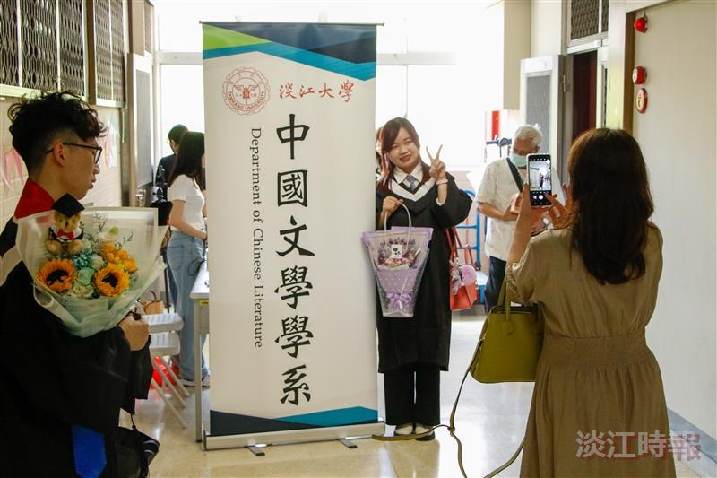
中文系小畢典，同學開心留影。（攝影／林楷博）

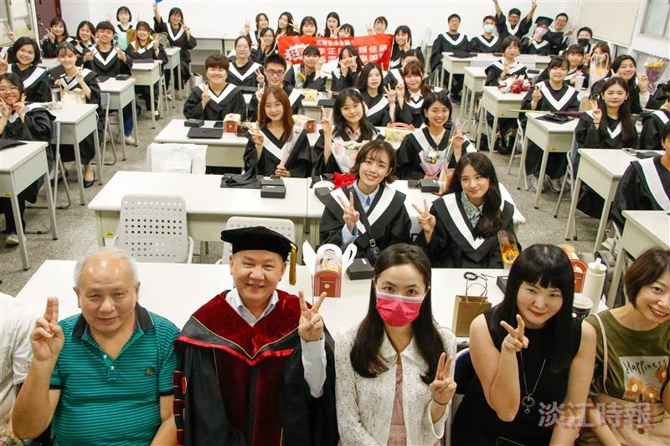
中文系小畢典，系友會會長黃興隆也來勉勵畢業生。（攝影／林楷博）

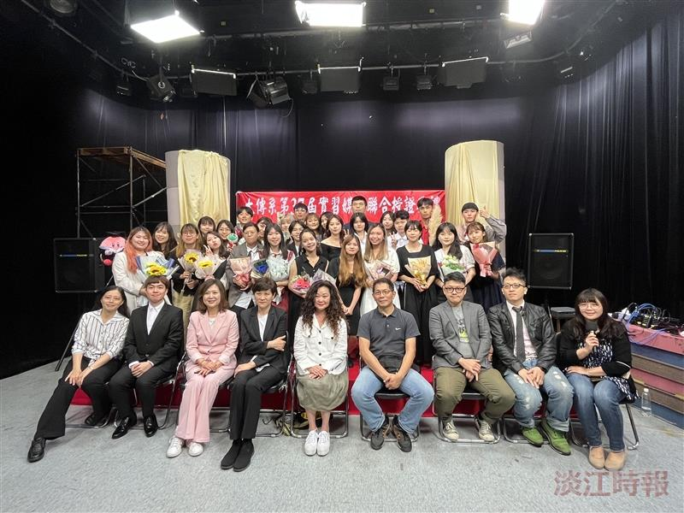
大傳系在影棚舉辦媒體授證儀式。（攝影／林曉薇）

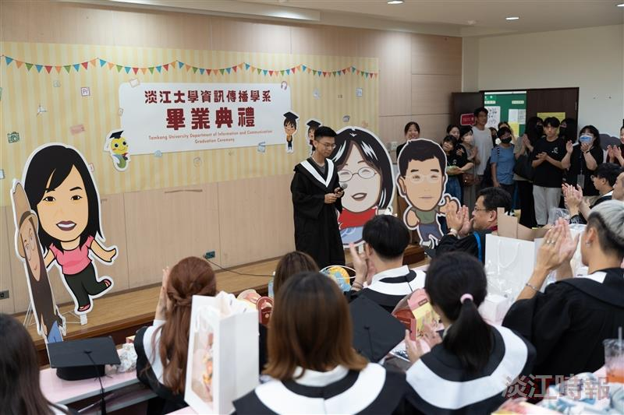
畢業生發表畢業感言。（攝影／歐靜汶）

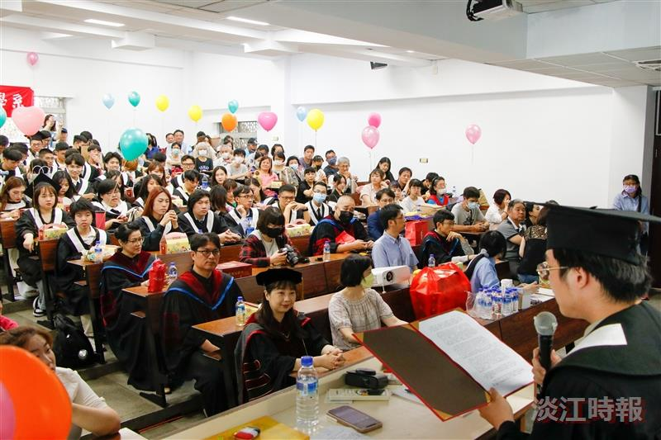
歷史系舉辦小畢典，畢業生代表致詞。（攝影／林楷博）

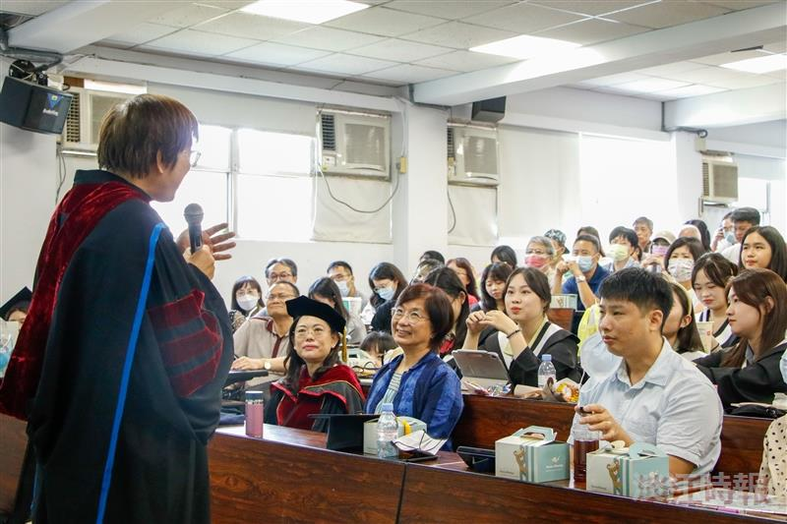
資圖系小畢典，歐陽崇榮老師勉勵畢業生。（攝影／林楷博）

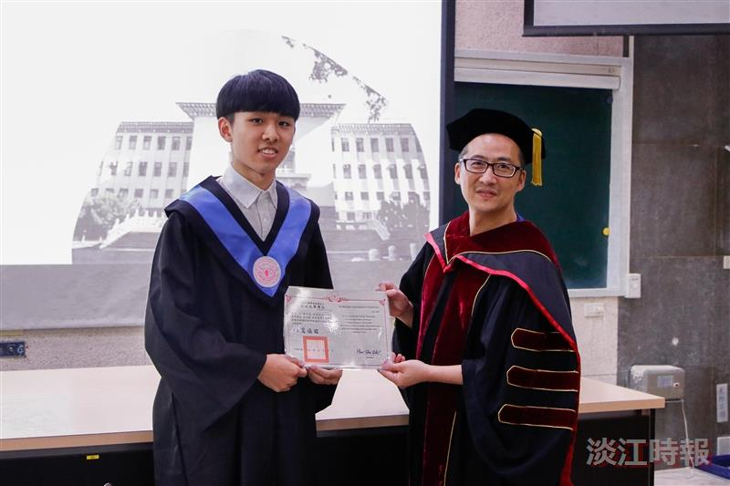
物理系小畢典，物理系主任莊程豪頒發體育獎給畢業生莊宗翰。（攝影／林楷博）

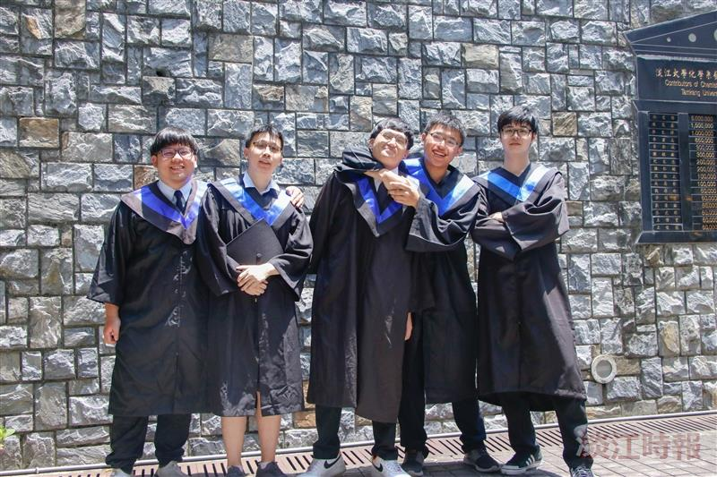
化學系小畢典在化館２樓中庭舉行，同學開心合影。（攝影／林楷博）

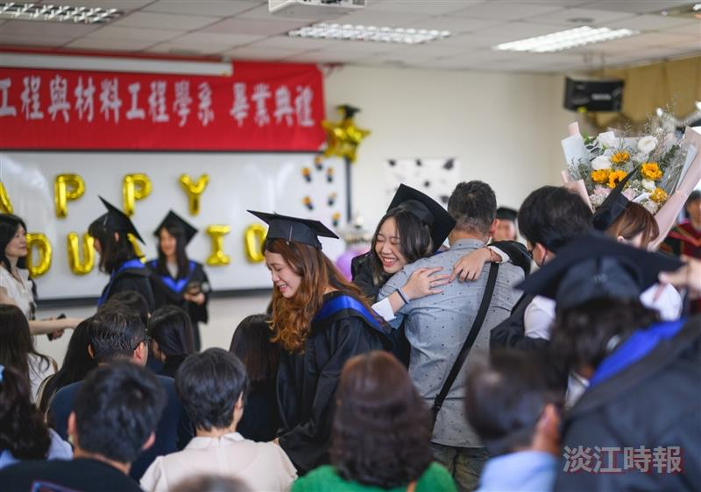
化材系畢業生感謝父母，當場來個愛的抱抱。（圖／化材系提供)

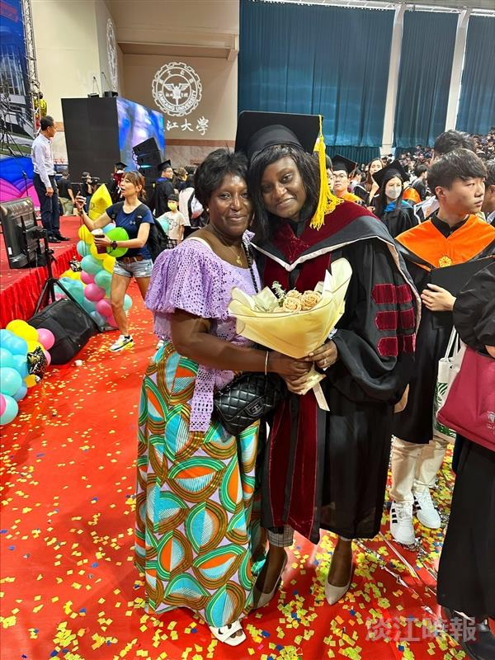
水環系博士班畢業生，來自布吉納法索的谷思佳的媽媽特地坐了十幾個小時的飛機，到體育館七樓參與她撥穗授證的時刻，並全程參與了小畢典。（圖／谷思佳提供)

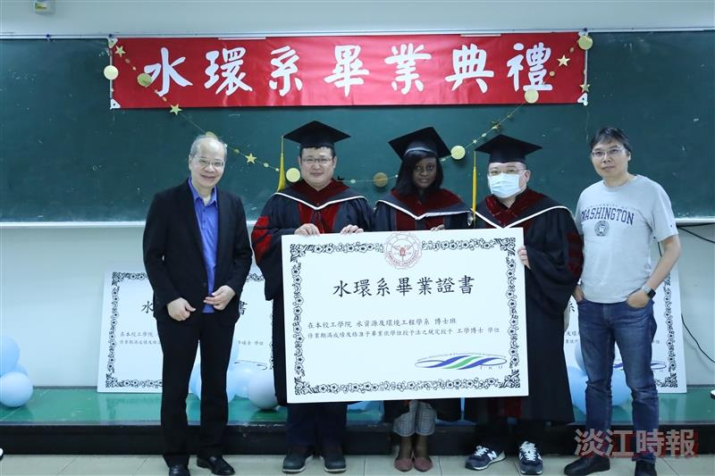
水環系博士畢業生與師長合影。（攝影／吳沂諠）

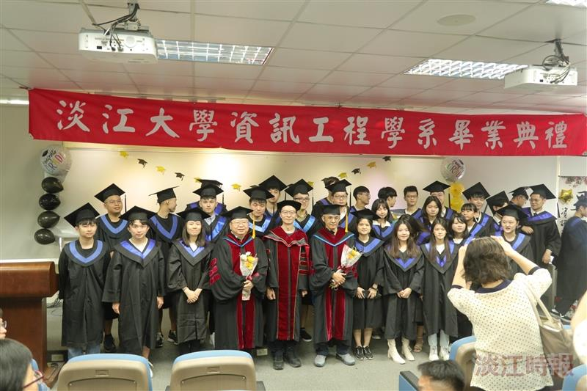
資工系畢業典禮。（圖／資工系提供)

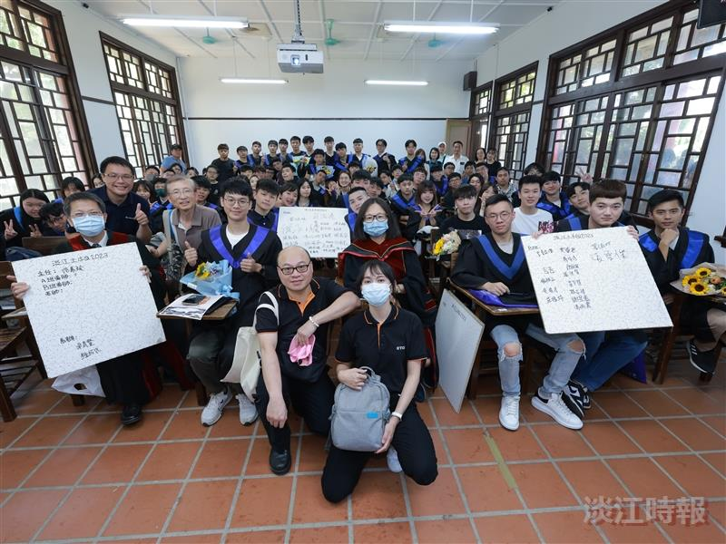
土木系畢業典禮，讓畢業生把名字留在天花板上。（攝影／揭維恆）

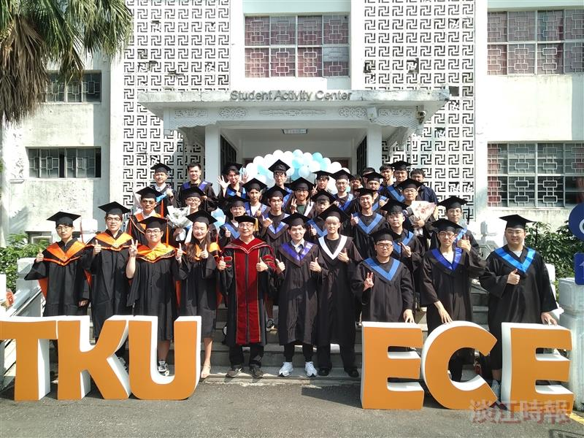
電機資訊組學士畢業生與研究生合影。（圖／電機系提供）

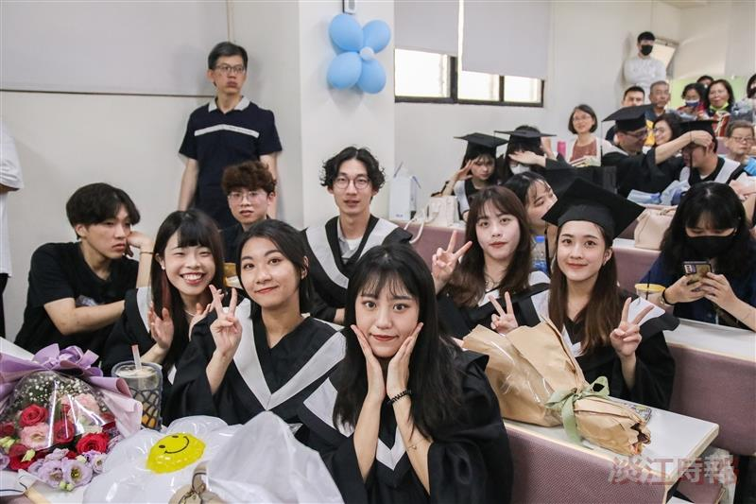
國企系系小畢典，同學開心合照。（攝影／何柏均）

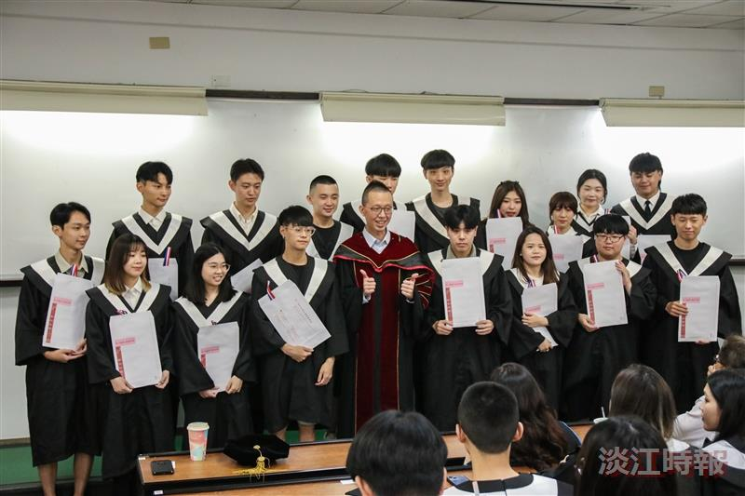
企管系小畢典，同學開心合照。（攝影／何柏均）

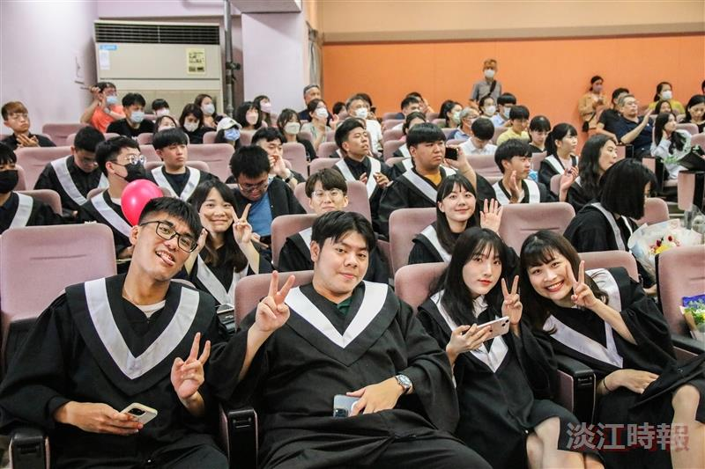
運管系小畢典，同學開心合照。（攝影／何柏均）

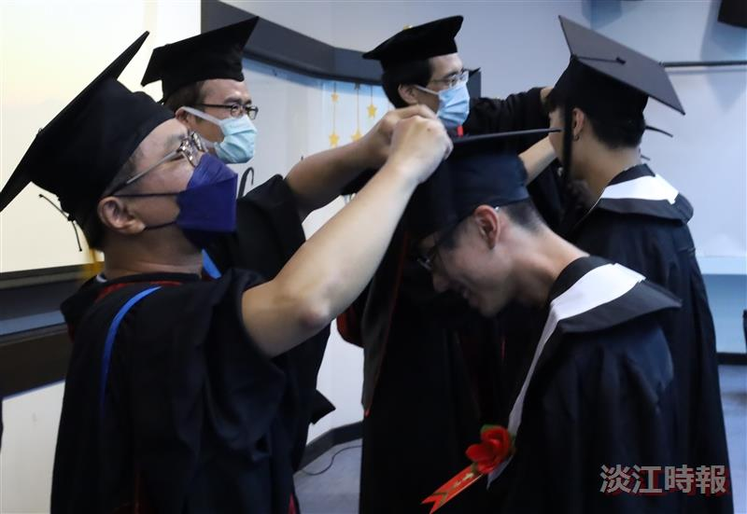
資管小畢典多位教師為畢業生撥穗。（攝影／林育珊）

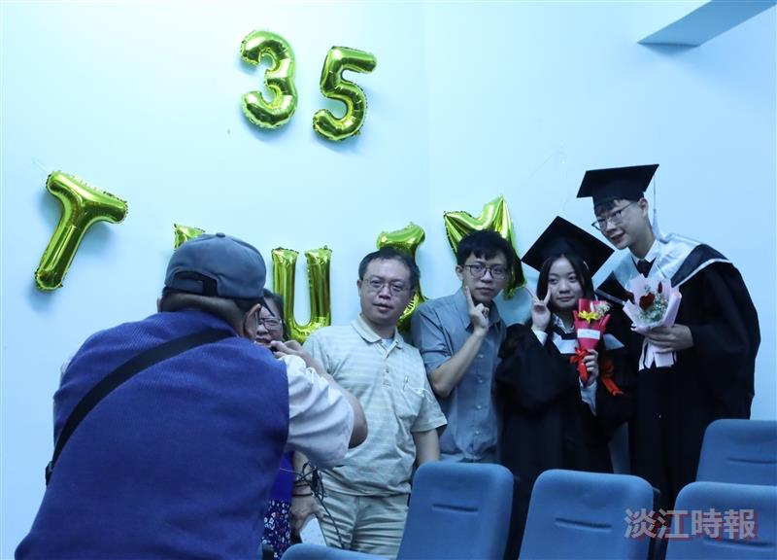
資管小畢典畢業生與家長合照。（攝影／林育珊）

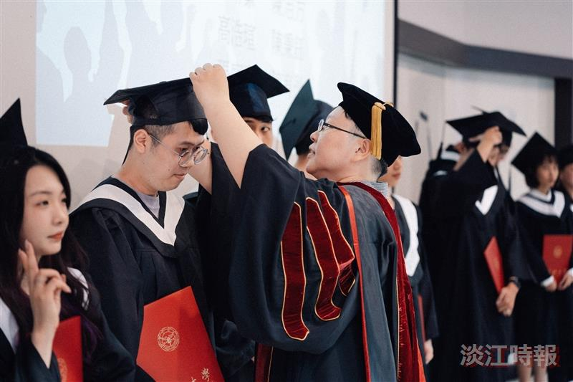
經濟系主任林彥伶為畢業生撥穗。（攝影／陳奕良）

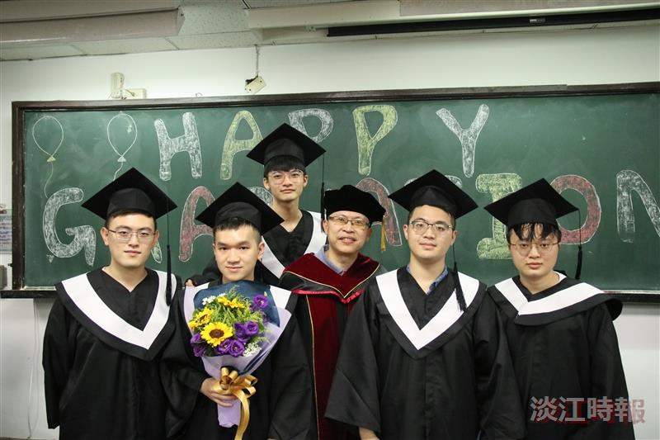
風保系小畢典，同學開心合照。（攝影／何柏均）

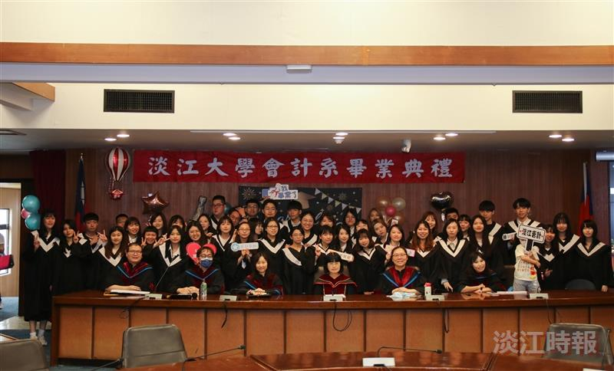
會計系小畢典，畢業生開心合照。（攝影／何柏均）

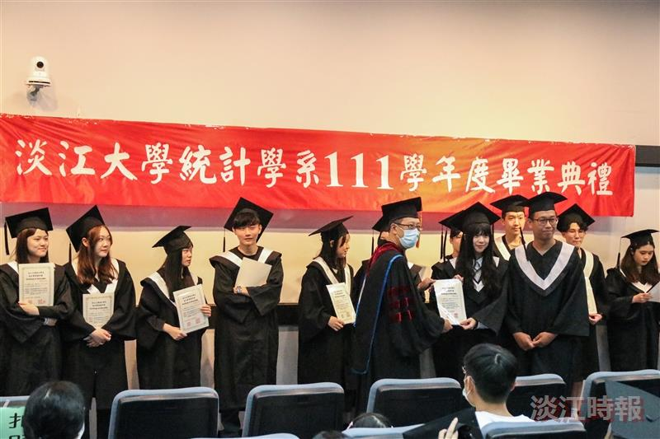
統計系小畢典，畢業生開心領獎狀。（攝影／何柏均）

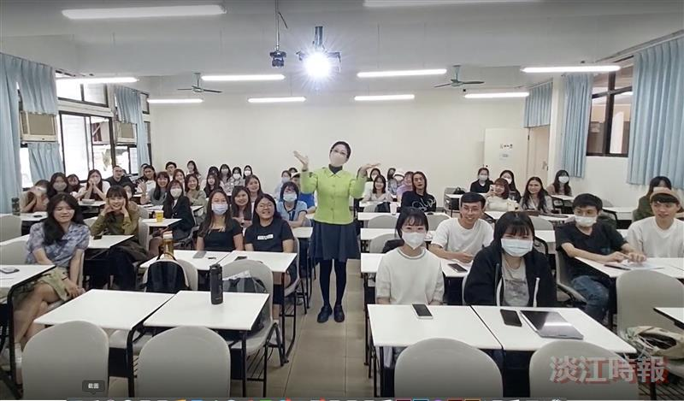
法文系畢業典禮，副教授梁蓉以Vlog影片祝福學生。（圖／法文系提供）

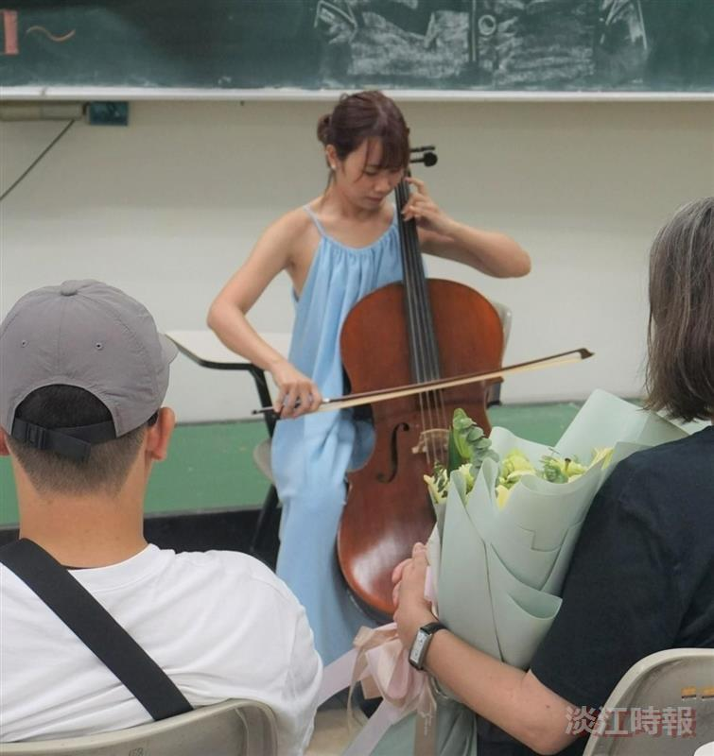
俄文系畢業典禮琴聲悠揚。（圖／俄文系提供）

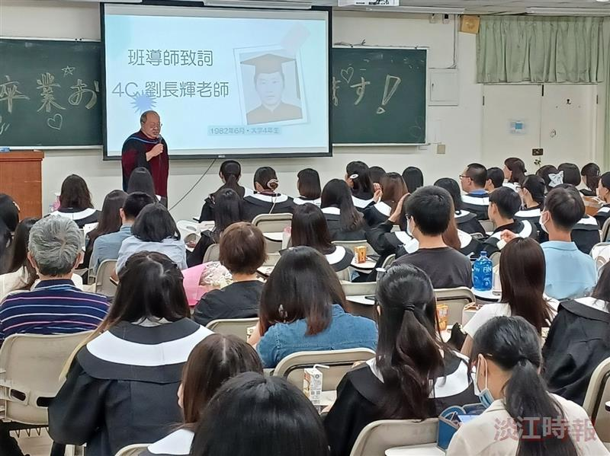
日文系畢業典禮，劉長輝教授以導師身分給予祝福。（圖／日文系提供）

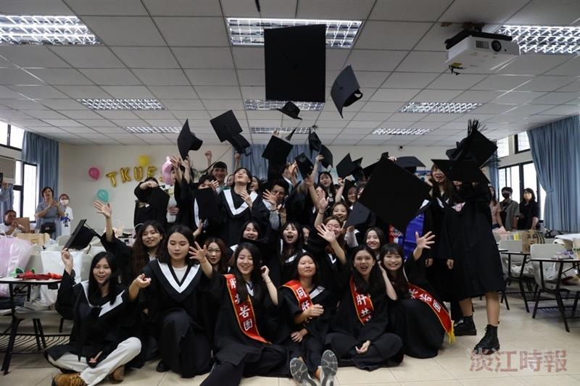
西語系畢業典禮，畢業生開心丟帽子。（圖／西語系提供）

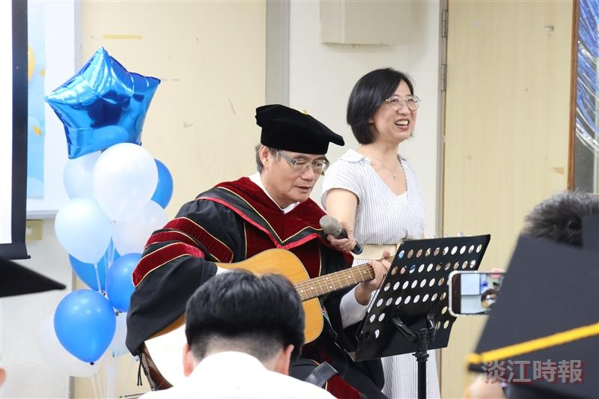
戰略所所長翁明賢將在今年退休，於小畢典上為畢業生彈奏吉他並獻唱。（攝影／鄧晴）

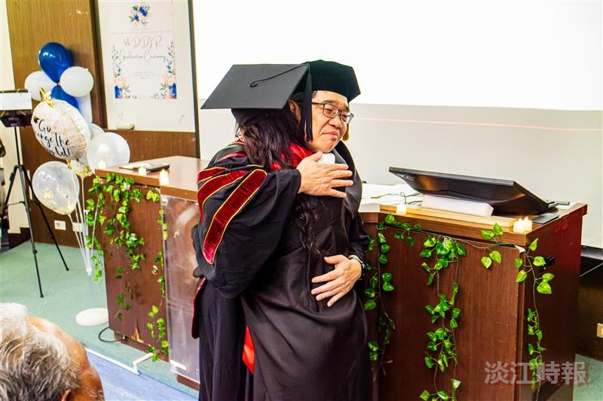
系主任鄭欽模一一為畢業生撥穗，外籍畢業生還以熱情擁抱。（攝影／許宥萱）

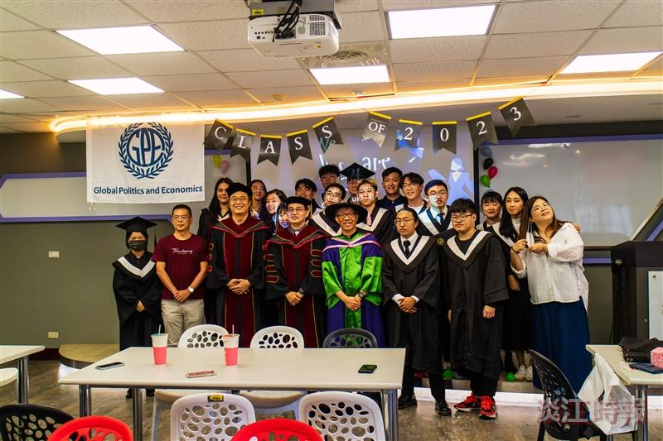
政經系畢業典禮師生合影。（攝影／許宥萱）

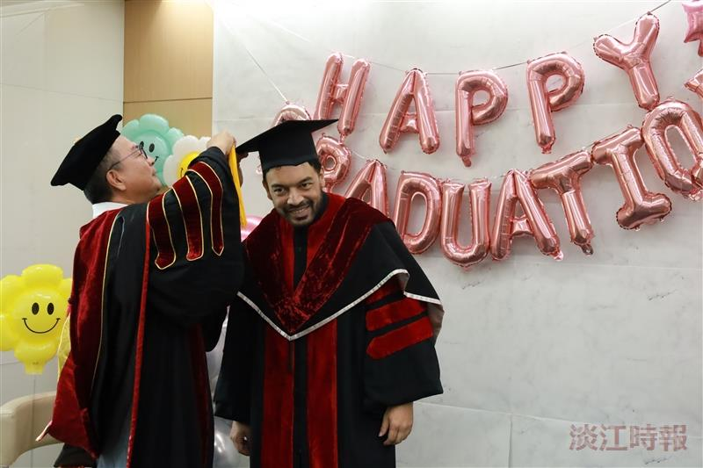
教設系畢業典禮，院長陳國華為博士生撥穗。（攝影／林育珊）

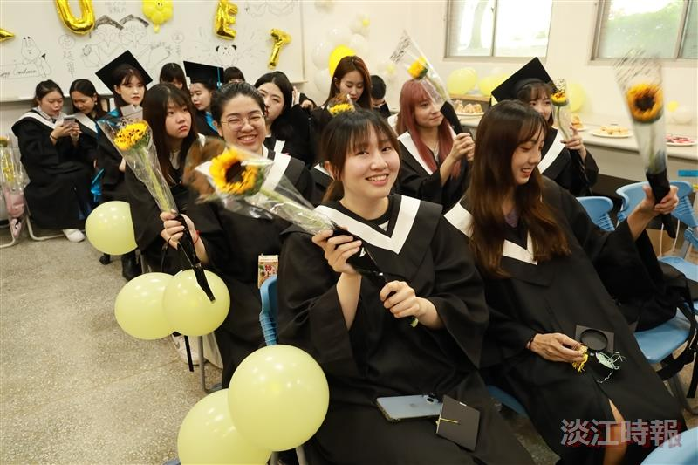
教科系畢業典禮。（攝影／賴映秀）

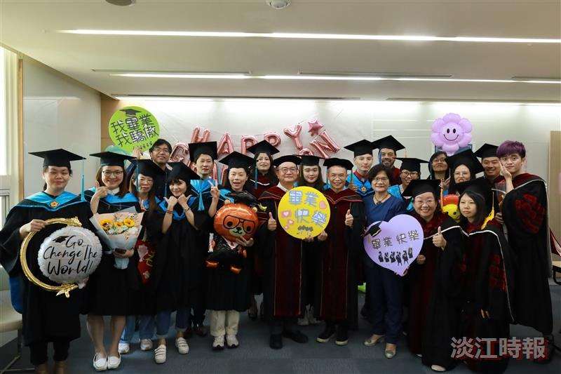
教設系畢業典禮，碩博士大合影。（攝影／林育珊）

